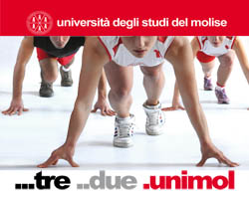

Vivere l’Università
all’interno del percorso formativo secondario
Proposte di iniziative per studenti delle scuole superiori
Anno Scolastico 2010/2011

Ai Docenti e agli Studenti
delle Scuole Medie Superiori,

come di consueto, l’Università degli Studi del Molise intende proporre un percorso di collaborazione, teso ad una maggiore formazione degli studenti.
Forti dell’esperienza degli anni passati e in seguito agli scambi di opinioni avuti, riassumiamo brevemente le proposte di lavoro comune per questo nuovo anno scolastico:

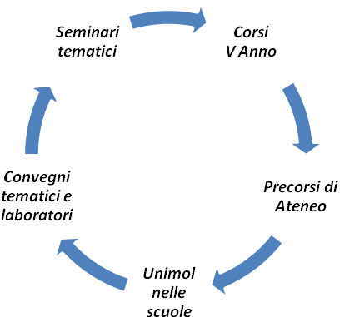
OFFERTA 2010/2011:

- Seminari tematici:

messi a disposizione gratuitamente dai professori universitari delle varie facoltà, da svolgersi presso la scuola richiedente. I seminari, ritenuti più adatti alla formazione delle proprie classi di studenti, saranno liberamente scelti dai docenti, i quali avranno il compito di introdurre l’argomento da trattare.
Il delegato all’Orientamento della scuola si occuperà poi di raccogliere le richieste dei docenti e le comunicherà al delegato di facoltà. Sarà poi quest’ultimo a provvedere per mettere in contatto professori e docenti, per concordare giorno e ora dell’incontro.
Condizione necessaria per l’attivazione dei seminari è la presenza indispensabile di un professore/tutor ogni 25 alunni.

- Corsi Pre-Universitari aperti alle classi IV e V:

adesione volontaria e pagamento a carico dello studente.
Consentono di conseguire 3 CFU a seguito di una verifica finale (eccetto nella Facoltà di Medicina e Chirurgia).
Offerte per il prossimo anno:
- corsi su temi biotecnologici, giuridico-economici, matematici e fisici, scienze umane e sociali;

- Precorsi di Ateneo:
Anche quest’anno, come altra iniziativa consolidata, l’Università attiverà, prima dell’inizio dell’Anno accademico (data presumibile: 15 settembre), i “precorsi di Ateneo” per le matricole nelle seguenti materie: “matematica” e “inglese”. Le Facoltà, a loro volta, potranno altresì attivare, nello stesso periodo, corsi introduttivi in alcune materie specifiche, secondo le particolari necessità (es. elementi di economia, ecc.). Per maggiori informazioni in merito, è opportuno consultare il sito di Ateneo (www.unimol.it) oppure contattare le Segreterie didattiche di Facoltà.

- Unimol va nelle scuole:
In considerazione della positiva riuscita della manifestazione “L’Università del Molise va nelle scuole”, svoltasi nel mese di marzo 2007 nell’ambito della Settimana della Cultura scientifica, anche quest’anno l’Ateneo riproporrà un programma di visite nelle scuole superiori della regione e di attività analoghe (secondo il tema della settimana della cultura scientifica indicato per il 2011). Un giorno di quella stessa settimana le strutture dell’Ateneo (Campobasso, Termoli, Isernia) saranno altresì aperte alle classi che volessero visitarle e conoscere le varie attività universitarie (iniziativa denominata “open day”).
Le sedi dell’Ateneo possono valutare di accogliere eventuali richieste specifiche delle varie classi.
- Convegni tematici:

L’Ateno intende proporsi quale “supporto didattico” per approfondimenti ed eventuali convegni tematici o laboratori didattici e interattivi, da attivarsi in collaborazione con le direzioni provinciali scolastiche, con le varie scuole, con altre associazioni territoriali (per esempio: “la Seconda guerra mondiale in Molise”, ecc.).

Al fine di rendere più semplice l’accesso e la permanenza degli studenti all’università, saranno fornite, alle classi V, tutte le informazioni utili, e le novità introdotte dalla riforma delle Classi di laurea, entrato in vigore dall’Anno accademico 2008-2009, illustrando ad esse il funzionamento generale dell’università italiana:

- modalità di iscrizione
- organizzazione delle sedi e della didattica
- offerta formativa
- crediti formativi universitari
- strumenti e uffici di supporto
- attività extra universitarie
- supporti informatici
Per informazioni si possono contattare direttamente:
- Per l’area di Isernia i professori: Giuseppe Pardini (giuseppe.pardini@unimol.it) e Giovanni Capobianco (giovanni.capobianco@unimol.it).
- Per l’area di Campobasso i professori: Corrado Ievoli (ievoli@unimol.it) e Giuseppe Pardini (giuseppe.pardini@unimol.it).
- Per l’area di Termoli il professor Giovanni Fabbrocino (giovanni.fabbrocino@unimol.it).
Tali docenti forniranno anche tutte le eventuali informazioni sull’Università degli Studi del Molise (presenti ovviamente anche sul sito di Ateneo www.unimol.it)
L’Università degli Studi del Molise rimane comunque sempre a disposizione delle scuole che vorranno proporre seminari, conferenze, approfondimenti, laboratori didattici anche in forme diverse da quelle già in programma. Per qualsiasi necessità i colleghi docenti delle scuole superiori possono contattare il:
- Centro per l’Orientamento e il Tutorato – C.Or.T (Via De Sanctis, III edificio polifunzionale, 86100 Campobasso – 0874.404542, 0874.404759
Fax 0874.98700, cort@unimol.it;
oppure direttamente il Delegato di Ateneo per l’Orientamento,
- prof. Giuseppe Pardini 320.4795908 - 0865.4789876, giuseppe.pardini@unimol.it


Docente di riferimento: Prof. Corrado Ievoli (ievoli@unimol.it)

DOCENTE | TITOLI PROPOSTI
Prof. A: Belliggiano | “L’ambiente nel carrello della spesa? Il ruolo degli alimenti biologici nei comportamenti di consumo e le strategie commerciali degli ipermercati”.
Prof. A: Belliggiano | “Ma questo cibo è “sicuro”? Atteggiamenti e comportamenti dei consumatori in tema di sicurezza alimentare”.
Prof. A: Belliggiano | “Multifunzionalità e sviluppo rurale: il ruolo dell’agricoltura nelle società moderne e sviluppate”.
Prof.ssa E. Brugiapaglia | “La biodiversità del paesaggio vegetale: facciamo parlare le piante”.
Prof.ssa E. Brugiapaglia | “I pollini: il loro utilizzo per l'agricoltura, la salute e la storia dell'uomo e del clima”.
Prof.ssa E. Brugiapaglia | “Quali fiori mangiamo con il miele?”.
Prof. L. Cinquanta | “ Da Publio Ovidio Nasone al naso elettronico: il vino tra mito e tecnologia”.
Prof. C. Colombo | “La risorsa suolo e consapevolezza ambientale”.
Prof. C. Colombo | “La protezione del suolo e conservazione del paesaggio”.
Prof. A. De Cristofaro | “ Controllo degli insetti dannosi in agricoltura biologica: attualità e prospettive”.
Prof. A. De Cristofaro | “Attrazione fatale: l’uso dei feromoni sessuali degli insetti nella difesa delle colture”.
Prof. F. De Curtis | “Agricoltura e produzioni Moli..SANE”.
Prof. A. De Leonardis | "Valorizzazione e certificazione dei prodotti alimentari agro-forestali"
Prof. F. Fucci | “La ricerca e lo sviluppo di tecnologie innovative per risparmiare energia”.
Prof. V. Garfì | “Ecologia e ricerca: strumenti e tecniche per lo studio dei boschi e degli ambienti montani”.
Prof. C. Ievoli | “Valutazioni agricole: dagli immobili a i beni immateriali”.
Prof. C. Ievoli | “ Lavoro agricolo e immigrazione”.
Prof. G. Lima | “Funghi e piante: alla scoperta delle micorrize”.
Prof. G. Lima | “I funghi: nostri alleati o nostri nemici?”.
Prof. G. Lima | “ Il mondo dei funghi: tra biodiversità e biotecnologie”.
Prof. G. Maiorano | “La produzione suinicola in Italia: nuove opportunità per le razze autoctone”.
Prof. G. Maiorano | “L'analisi sensoriale e l'approccio al test di valutazione”.
Prof. G. Maiorano | "La qualità della carne sulla nostra tavola: allevamento, trasporto  degli animali, macellazione e punto vendita".
Prof. E. Marconi | Alimenti funzionali: Benessere e “Bellessere”.
Prof. E. Marconi | “Etichettatura nutrizionale e salutistica degli alimenti”.
Prof. E. Marconi | “Farro e frumento: Affinità e diversità”.
Prof. G. Panfili | “Packaging alimentare: tra informazione e disinformazione”.
Prof. F. Pilla | “Gli organismi geneticamente modificati rischi e potenzialità”.
Prof.ssa E. Salimei | “Gli animali e l'ambiente tra fast food e slow food".
Prof.sse E. Salimei e E. Sorrentino | “Un litro di latte con un fieno di carburante”.
Prof.sse Sorrentino e M.A. Succi | “Un microbo per la vita”
Prof.sse Sorrentino e dr. Tremonte | “Microrganismi e alimenti: conoscere per conservare”
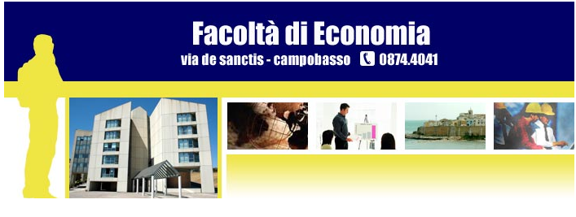
Docente di riferimento: Prof. Claudio Struzzolino (struzzolino@unimol.it)
DOCENTE | TITOLI PROPOSTI
Prof. A. Pozzolo * | “Cause e conseguenze delle recente crisi finanziaria”
Prof. G. Pardini | “Il regime fascista”
Prof.ssa Micol Pizzolati | "Stati di salute: genere, età, contesto sociale"
Vincenzo Memoli | “Giovani ed immigrazione”
* Solo sede di Campobasso.
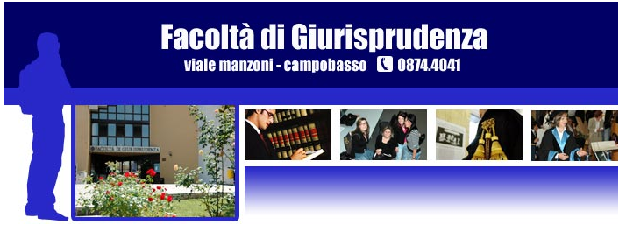
Docente di riferimento: Prof. Giovanni Varanese (varanese@unimol.it)
DOCENTE | TITOLI PROPOSTI
Prof. A. Abbagnano Trione | “Processo penale minorile e sistema sanzionatorio”
Prof.ssa M.N. Bettini | “Lavoro giovanile, inserimento professionale e merito”
Prof. O. Bucci | “L’equità come momento suppletivo dell’applicazione della legge”
Prof. G. Cecanese | “Il processo penale nella legalità costituzionale”
Prof. W. Ghia | “Lo Stato nazionale”
Prof. G. La Sala | “Il ruolo del giurista nella società contemporanea”
Prof.ssa M.R. Mauro | “Tutela delle identità e rispetto della diversità nel diritto internazionale contemporaneo”
Prof. M. Parisi | “Il progetto costituzionale di politica ecclesiastica”
Prof. V. Petrucci | “Tolleranza e rapporti tra culture, oggi”;  “Ernest Renan: cristianesimo e critica scientifica”
Prof.ssa M.A. Simonelli | “La socialità del diritto”
Prof. F.P. Traisci | “La costituzione europea”;  “L’Europa: la tradizione giuridica romanistica e la sua evoluzione”
Prof. G. Varanese | “Sistema e principi. I limiti dell’espressione artistica”
Prof. A. Villani | “Globalizzazione e mercato del lavoro: il tradimento delle giovani generazioni”
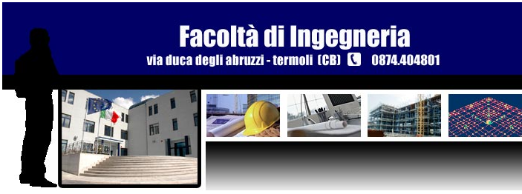
Docente di riferimento: Prof. Giovanni Fabbrocino (giovanni.fabbrocino@unimol.it)
I seminari indicati sono in corso di definizione.
DOCENTE | TITOLI PROPOSTI
Prof. A. Catalano | “Il progetto di ingegneria nelle costruzioni: tecniche costruttive nell'edilizia storicamente consolidata e contemporanea”
Prof. A. Catalano | “Architettura e tecnica per costruire in sicurezza: il progetto della prevenzione incendi in edilizia”
Prof. L. De Bonis | “L'ingegneria civile - edile e la tecnica urbanistica tra tradizione e innovazione: dal controllo all'autopianificazione”
Prof. C. Callari | “La modellazione e l’analisi numerica nel mondo delle costruzioni”
Prof. C. Callari | “Le grandi infrastrutture dagli antichi romani ai giorni nostri”
Prof. G. Fabbrocino | “L’offerta formativa della Facoltà di Ingegneria nel settore civile-edile”
Prof. G. Fabbrocino | “I materiali innovativi nella riparazione e nella salvaguardia delle costruzioni esistenti”
Prof. G. Fabbrocino | “Il monitoraggio delle costruzioni nella mitigazione del rischio sismico”
Prof. C. Oddi | “Recupero, restauro, rigenerazione”
Prof. S. Panunzi | “Ingegno e trasformazione dell'esistente: una pedagogia dell'immaginario e delle abilità strumentali per il futuro prossimo venturo”
Prof. S. Panunzi | “Emergen-City & Safe-Networks: Mobility - Ecology Communication”
Prof. F. De Magistris | “Cosa ci insegnano i terremoti: I recenti casi di San Giuliano di Puglia e de L’Aquila”
Prof. M. Savorra | “Metodologia applicata e ricerca storica nello studio dell'architettura e dell'ingegneria: casi studio”
Prof. M. Savorra | “Storia e storie dell'architettura e dell'ingegneria: intersezioni e conflitti”
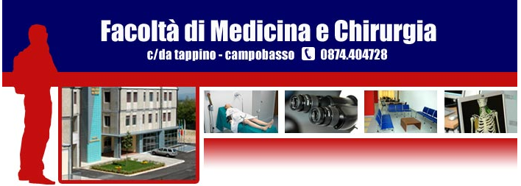
Docente di riferimento: Prof. Maurizio Gasperi (maurizio.gasperi@unimol.it)
DOCENTE | TITOLI PROPOSTI
Prof. R. Bracale | “La malnutrizione per eccesso e per difetto”
Prof. G. Colavita | “La sicurezza alimentare nell’Unione Europea e nel mercato globale”
Prof.ssa M.G. Corbi | “Invecchiamento ed attività fisica”
Prof. R. Di Marco | “Il magico mondo dei microbi”
Prof. G. Fabrizi | “Acne adolescenziale”
Prof. N. Ferrara | “Longevità: interazione gene-ambiente: una risorsa o una minaccia?”
Prof. M. Gasperi | “Sequele endocrine del trauma cranico”
Prof. B. Moncharmont | “Anemie”
Prof. P. Ricci | “La donazione degli organi a scopo di trapianto”
Prof. G. Nicolais | “Videogiochi che ne dice la scienza”
Prof. G. Salvatori | “Linee guida per una sana alimentazione”
Prof. G. Villone | “La fecondazione assistita: aspetti tecnici e bioetici”
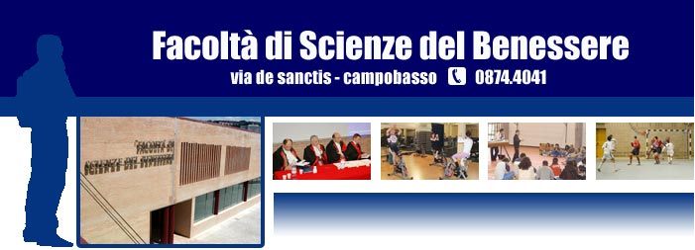
Docente di riferimento: Prof. Luca Refrigeri (luca.refrigeri@unimol.it)
DOCENTE | TITOLI PROPOSTI
Prof..ssa G. Antonelli | “Come organizzare e gestire un fitness center”
Prof.ssa C. Buccione | “Il marketing sportivo: tra etica ed educazione”
Prof.ssa L. Tullio | “Realtà sociale e ordinamento giuridico”
Prof. D. Viggiano | “Il cuore, il movimento e lo sport: immagini e funzioni”
Prof. L. Refrigeri | “Perché studiare fa star bene?”
Prof. L. Refrigeri | “La natura anti dello sport: antagonismo, competizione e rivalità”
Prof.ssa A. Rancan | “La teoria economica applicata allo sport: calcio e mercato”
Prof.ssa M. Pizzolati | “La pratica sportiva in Italia: quanto, quale, perché”


Docente di riferimento: Prof. Giovanni Capobianco (giovanni.capobianco@unimol.it)

Prof.ssa A. Angiolillo | “Le biotecnologie al servizio dell'uomo”
Prof. G. Capobianco | “La matematica di Shrek”
Prof. G. Capobianco | “La matematica e le foto digitali”
Prof.ssa Maria L. Carranza | “Uso delle tecnologie informatiche per la gestione del territorio”
Prof. G. Martire | “Ciclo e riciclo del genoma”
Prof. G. Martire | “Cellule staminali: adulte e/o embrionali?”
Prof. G. Martire | Enea è sbarcato dal gommone? Incontri/scontri di popoli e culture alla base della nostra civiltà
Prof. R. Oliveto | “Si fa presto a dire software! Il prima, il durante e il dopo di un programma per computer”
Prof. G. Raimo | “La CO₂: ma perché ce l’hanno tutti con me?”
Prof.sse S. Scippa e P. Fortini | “La Banca del germoplasma, il Giardino della Flora appenninica e l’Erbario come strumenti per la conoscenza e la conservazione della diversità vegetale”
Prof. G. Ranalli | “Quando i batteri salvano l’Arte: gli affreschi del Camposanto monumentale di Pisa”
Prof.ssa A. Stanisci | “Un paradiso naturale sulle spiagge del Molise”
Prof. R. Tognetti | “Foreste ed acqua”
Prof.ssa B. Troncarelli | “Tecnologie informatiche e implicazioni giuridiche”
Prof.ssa M. Iorizzi *** | “La chimica nel piatto: composti organici negli alimenti”
*** solo sedi raggiungibili facilmente con mezzi pubblici (Venafro, Isernia, Campobasso)
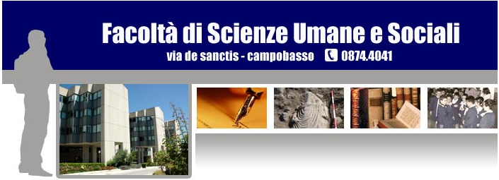
Docente di riferimento: Prof. Vincenzo Spera (vincenzo.spera@unimol.it)
I seminari indicati sono in corso di definizione.
DOCENTE | TITOLI PROPOSTI
Prof. L. Salvatici  (Economia Politica) | “Libero commercio o commercio libero? Il ruolo e le prospettive dell’Organizzazione mondiale per il commercio”
Prof. L. Scillitani  (Antropologia filosofica) | “Democrazia, diritti dell’uomo, informazione”
Prof. P. Maggioni  (Letteratura latina medioevale e umanistica) | “La visione del mondo nel medioevo”
Prof.ssa I. Lazzarini  (Storia medioevale) | “Tra Oriente e Occidente: Italia mediterranea nel Medioevo”
Prof. P. Taviani  (Storia delle religioni) | “Politeismi, monoteismi: un problema storico religioso”
Prof. A. Monciatti  (Storia dell’arte medioevale) | “Perché la storia dell’arte? Anche in Molise”
Prof. G. Marconi  (Letteratura cristiana antica) | “L’immagine del fanciullo nella letteratura di lingua greca”
Prof. A. Antinori  (Storia dell’architettura) | “Il significato di un intervento architettonico nella Roma del Seicento: la nuova facciata e la piazza di Santa Maria della Pace”
Prof.ssa E. Novi Chavarria (Storia moderna) | “Zingari: una storia di lunga durata”
Prof. V. Spera (Storia delle tradizioni popolari) | “Tradizioni popolari, culture locali, globalizzazione”
Prof.ssa R. Alaggio  (Storia Medievale) | “I Normanni del Sud, la costituzione del Regno, la nascita della contea di Molise”

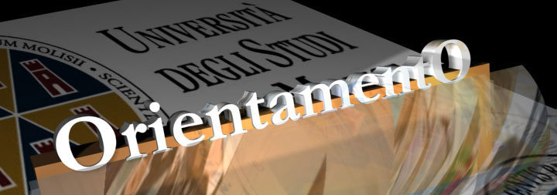

A cura del Centro per l’Orientamento e Tutorato (C.Or.T)
Università degli Studi del Molise
Via F. De Sanctis – III Edificio Polifunzionale
86100 Campobasso
Tel. 0874 404542 - 0874404759 - Fax 0874 98700
Numero verde: 800588815

E-mail: cort@unimol.it
www.unimol.it
www.unimol.it/orientamento

